Actividades independientes
Comprensión de las emociones
Nota: Si ves una palabra que desconoces y tiene un ^ al lado, puedes consultar el glosario en la última página de este documento. También puedes recurrir a un diccionario(www.m-w.com).
Atletas: pueden utilizar esta capacitación por cuenta propia o con apoyo personal. Impriman el documento y respondan las preguntas o escriban las respuestas en el documento de Word. Completa el material de la capacitación a tu propio ritmo.
En este curso:
- Aprenderás sobre la autoconciencia
- Practicarás la identificación^ de las propias emociones.
- Aprenderás a controlar las emociones.
- Practicarás la respuesta a las emociones de los demás.
- Aprenderás el significado de las palabras "lástima", "afinidad", "empatía" y "compasión" y cómo se relacionan entre sí.
- Comprenderás por qué tener "empatía" es importante para ser un buen líder.

Tema | Descripción
Lección 1: Autoconciencia  - Definición de autoconciencia  - Identificación^ de las emociones  - Actividad de reflexión | Comprender las emociones propias requiere tiempo y reflexión deliberada. Explora los primeros pasos para ser consciente de ti mismo y practica la identificación de las emociones que hayas experimentado.
Lección 2: Autogestión  - Definición de autogestión  - Técnicas de autogestión | Explora lo que puedes hacer durante momentos de emociones intensas. Busca una técnica^ que funcione para ti y crea un plan que te recuerde las técnicas^ de autogestión.
Lección 3: Cómo empatizar  - Definición de empatía  - La importancia de la empatía  - Cómo responder a los demás con empatía | No experimentamos las emociones solos, ahí es donde entra la empatía. Explora el significado de la empatía, cómo usarla y comprender las emociones de los demás.

Fecha de actualización: junio de 2021
Comprensión de las emociones: Lección 1
Conoce tus emociones
Identificación de las emociones y la autoconciencia (Fuente: Defend Innocence)
La autoconciencia es la capacidad de identificar^ y comprender las emociones propias. Pensar en tus emociones te ayudará a controlarlas, lo cual te hará un líder más fuerte. Como líder, debes evitar que las emociones se interpongan en el camino para alcanzar tus metas y liderar a otros.

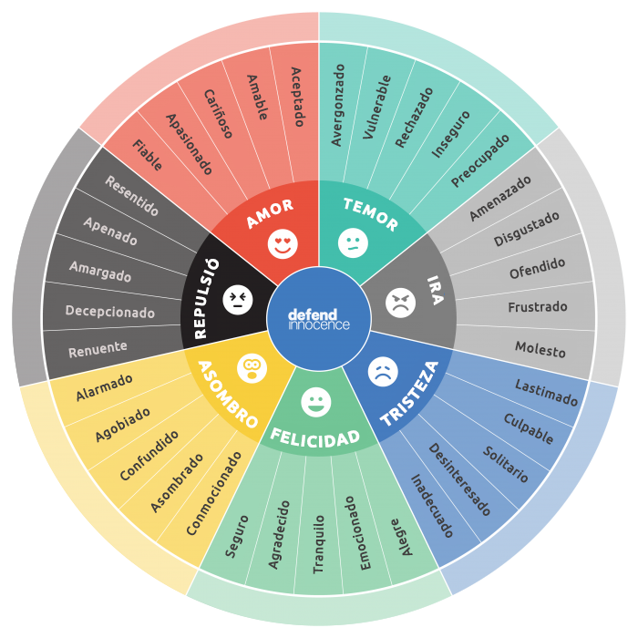
Para que puedas comprender tus emociones realmente, primero debes saber lo que son. Hay muchas emociones diferentes que las personas pueden tener, pero la mayoría están relacionadas con las siete emociones principales de amor, temor, ira, felicidad, repulsión, tristeza y asombro.

El gráfico de la derecha muestra cómo, dentro de esas siete emociones,
hay formas en que las mismas pueden manifestarse. En el caso de las personas que no comparten las emociones verbalmente, pueden usar los emojis para comunicarlas.
Las emociones forman parte de lo que somos como seres humanos. No hay nada de malo en tener emociones. De hecho, son la forma en que el cuerpo y la mente nos permiten comprender lo que estamos experimentando. Nos ayudan a descubrir cómo reaccionar. Este proceso^ de comprensión^ de las emociones se denomina "conciencia emocional".

Dicha conciencia^ de las propias emociones nos ayuda a comprender
y comunicar a los demás las cosas que nos gustan y las que no nos gustan. Nos permite evitar conflictos^ y procesar^ sentimientos difíciles.

Abordaremos el tema de la conciencia emocional más adelante. Por ahora, aprenderemos acerca de los diferentes tipos de emociones. Al mirar el gráfico de la derecha, no creas que tienes que memorizar todas estas palabras y emociones.

Este gráfico sirve para mostrarte cuántas emociones hay y cómo pueden significar cosas diferentes según la situación.

Ejemplos:
- El temor que sientes al hacer paracaidismo quizás es diferente al temor que sientes antes de dar un discurso ante cientos de personas.
- La ira que sientes cuando tu hermano se lleva tus juguetes es diferente a la ira que sientes cuando pierdes una competencia.
- La repulsión que sientes después de decepcionar a un amigo o familiar es diferente a la repulsión que sientes cuando ves una mala película.
- La felicidad que sientes cuando logras una meta es diferente a la felicidad que sientes cuando estás con amigos y familiares que te aman.
- El amor que sientes cuando haces un nuevo amigo en el trabajo o en la escuela es diferente al amor que sientes cuando tu pareja te abraza.
- El asombro que sientes cuando alguien te organiza una fiesta sorpresa es diferente al asombro que sientes cuando te dicen que tienes un examen en la escuela.
- La tristeza que sientes cuando alguien hiere tus sentimientos no es la misma que la tristeza que sientes cuando estás solo.

No hay emociones "buenas" ni "malas". Sin embargo, existe una forma saludable de expresarlas. Eso es lo que este curso está tratando de enseñarte; no ocultes tus sentimientos, pero comprende cómo te sientes, por qué te sientes así e identifica cómo esa emoción podría afectarte a ti o a quienes te rodean.
Las emociones varían mucho en intensidad:^ pueden ser leves, fuertes o cualquier otro valor intermedio. Hay momentos en los que solo nos sentimos un poco enojados y otras veces en los que estamos realmente furiosos, ¿cierto? La intensidad^ depende de la situación y de la persona.
Las emociones cambian todo el tiempo. En un día típico, la mayoría sentimos una gran variedad de emociones. Es posible que empecemos el día emocionados y luego sucede algo que nos pone tristes o enojados, ¿verdad? Además, piensa en cómo después de participar en un evento de las Olimpiadas Especiales nos sentimos molestos por no haber ganado una medalla de oro. Quizás al principio estemos enojados, pero con el paso del tiempo, la emoción desaparece, ¿correcto? Las emociones cambian con el tiempo.
Conciencia emocional Fuente: TeensHealth from Nemours
Darse cuenta de nuestras emociones y comprender^ por qué nos sentimos así es el primer paso para asegurarnos de que las emociones no nos controlen, sino que nosotros las controlamos a ellas. A esto también se le llama "conciencia emocional".

Hay diferentes maneras de hacer esto:
- Adquiere el hábito de reflexionar sobre tus sentimientos a lo largo del día. Según lo que hagas durante el día, quizá notes^ que te sientes emocionado cuando haces planes para estar con amigos o que te sientes satisfecho^ después de hacer ejercicio. Notar las diferentes emociones a lo largo del día y pensar en lo que te hizo sentir de esa manera es una buena práctica.
- Califica qué tan fuerte es la emoción: notar cuándo cambia la emoción es clave. Pero después de darte cuenta, califica la intensidad con la que sientes la emoción en una escala del 1 al 10 (1 es muy poco y 10 es muy intenso) o usa una variedad de emojis o caras.
- Comparte tus sentimientos con las personas en las que confías: hablar sobre tus emociones con otras personas (compañeros, familia, entrenadores, etc.) te acerca a los demás. Es saludable hablar sobre tus sentimientos, en especial si te enojaste o entristeciste por algo.
Ejemplo de tener "conciencia emocional": Amani participa en un debate grupal. Paul dice algo que molesta al grupo. Amani nota que su corazón comienza a latir más rápido. Frunce el ceño y se inquieta. Amani se da cuenta de que está enojada y comprende que es por lo que dijo Paul. Ahora que sabe cómo se siente y por qué empezó a sentirse así, puede lidiar con sus emociones.
Actividad
- Elige un día en el que probablemente estés ocupado con la escuela, el trabajo y varias actividades más. Es importante elegir un día en el que las emociones puedan cambiar mucho. Cada 2 a 3 horas durante el día, llena el Diario de emociones de la página 5.
- Lleva el Diario emociones contigo durante todo el día para que siempre esté a la mano cuando sea el momento de llenarlo o usa tu teléfono o tableta para tomar notas en caso de que no tengas el formato impreso. Si necesitas recordatorios sobre llenar el diario a lo largo del día, puedes configurar una alarma a diferentes horas como apoyo. Cada vez que registres información, responderás las siguientes preguntas:
  - ¿Qué estoy haciendo ahora mismo?
  - ¿En qué estoy pensando?
  - ¿Qué emociones estoy sintiendo?
  - ¿Por qué podría estarme sintiendo así?
  - ¿Cómo describirías las emociones que sientes? Intenta describir lo mejor posible la forma en que sientes la emoción.

Diario de emociones
Utiliza este Diario de emociones para realizar un seguimiento de las emociones a lo largo del día. Realiza al menos un registro cada 2 a 3 horas durante un día.
Fecha: _______________________
¿Por qué elegiste este día? ¿Qué vas a hacer hoy? ________________________________________________
Hora | ¿Qué estás haciendo? | ¿Qué estás pensando? | ¿Qué emociones sientes? | ¿Por qué crees  que te sientes así? ¿Algo lo provocó? | ¿Cómo describirías las emociones que sientes?

Preguntas para reflexionar
- Revisa el Diario de emociones. ¿Qué notas^? ¿Cambiaron tus emociones? ¿Sentiste una emoción con más frecuencia que otras a lo largo del día? ¿Alguna vez sentiste más de una emoción a la vez? Si es así, ¿cuáles fueron y qué las provocó?

- ¿Por qué crees que sentiste esas emociones? ¿Algo provocó esas emociones?

- Antes de escribir en el diario, ¿te dabas cuenta de inmediato cómo te sentías? ¿O no notabas^ lo que sentías hasta que llenaste el diario?

- ¿Cuáles son las señales que te dicen cuando estás feliz? ¿Cuáles son las señales que te dicen cuándo estás triste?

- ¿Cómo pueden tus emociones ser un obstáculo para ser un buen líder?

- Sin mirar el gráfico de la página 5, ¿cuántas emociones puedes enumerar ahora mismo?

- ¿Cómo puedes llegar a reconocer mejor tus emociones? ¿Cómo evitas que te controlen y afecten el resto de tu día?

<< FIN DE LA LECCIÓN 1 >>

Comprensión de las emociones: Lección 2
Autogestión
En la primera lección, aprendiste a identificar y comprender las emociones. También aprendiste que, si bien no hay emociones buenas o malas, debes recordar mantener esas emociones bajo control para mantener la calma y el equilibrio.

La autogestión es la capacidad de controlar tus emociones, pensamientos y comportamientos^. Poder hacer esto te permitirá reaccionar^ ante las situaciones^ con calma, no emocionalmente, lo cual fortalecerá tu capacidad de liderazgo. Como líder, debes ser capaz de mantener la calma y no dejar que las emociones se interpongan en el camino para mantenerte concentrado^ y lograr^ tus metas o liderar un equipo.

Repasa las técnicas^ de autogestión en la página 9 y realiza una de las siguientes acciones:
  - Imprime y completa la tabla.
  - Completa la hoja de trabajo en tu computadora y guárdala.
  - Si no tienes acceso a una impresora y deseas escribir a mano las respuestas, dibuja la plantilla en una hoja de papel en blanco y luego llénala (consulta las instrucciones en el punto número 2).
Indica una de las siguientes opciones para cada técnica^:
  - La has intentado y funciona.
  - La has intentado, pero no te funciona.
  - No la has intentado, pero te gustaría hacerlo más adelante.
  - No la has intentado, pero no crees que funcione.

Después de indicar tus respuestas, elige una técnica^ de la columna "quiero intentarlo" y una técnica^ de la columna "no creo que funcione". Prueba ambas opciones la próxima vez que te sientas sensible respecto a algo. Concéntrate en usar esas dos técnicas^ en situaciones^ emocionales durante los próximos días para ver si funcionan. No olvides que el hecho de que una técnica^ no funcione de inmediato no significa que nunca será eficaz; al igual que en los deportes, se necesita práctica.
Completa las preguntas para reflexionar al final.

Recursos adicionales
Sabes que las Olimpiadas Especiales tienen recursos para mantenerte físicamente fuerte a través de ejercicios, alimentación saludable y competencia. ¿Pero sabías que las Olimpiadas Especiales también cuentan con recursos para mantener fuerte tu mente y estado emocional? Este programa se llama Mentes Poderosas. Para obtener más información y ver los recursos a tu disposición, visita https://resources.specialolympics.org/health/strong-minds.

Técnicas^ de autogestión
Lee cada una de las técnicas de autogestión^ y las definiciones. Marca la casilla que corresponda con tu experiencia con las técnicas^.
Técnica | Definición | La probé y funciona. | La probé y no funciona. | Si no funcionó, ¿por qué? | Quiero intentarlo. | No creo que vaya a funcionar. | Si no crees que vaya a funcionar, ¿por qué?
Contar hasta 10 | Cuenta poco a poco hasta 10 antes de reaccionar^. | ☐ | ☐ |  | ☐ | ☐
Respirar profundamente | Cierra los ojos y respira de forma lenta  y profunda algunas veces antes de reaccionar^. | ☐ | ☐ |  | ☐ | ☐
Hablar con alguien ajeno a la situación | Esto puede darte una perspectiva externa y te permitirá ver todos los aspectos de la situación. | ☐ | ☐ |  | ☐ | ☐
Ejercicio | El ejercicio puede hacer que tu cerebro tome  un descanso para recobrar fuerzas y libera endorfinas^ que harán que te sientas más positivo. | ☐ | ☐ |  | ☐ | ☐
Controlar lo que puedes controlar | No puedes controlarlo todo. Piensa en lo que puedes controlar en la situación y concéntrate en eso. Puedes controlar cómo actúas, pero no puedes controlar a los demás. | ☐ | ☐ |  | ☐ | ☐
Tomar tiempo para pensar | Aléjate de la situación por un tiempo y date la oportunidad de pensar en el panorama general y de calmarte. Planifica descansos durante el día. | ☐ | ☐ |  | ☐ | ☐
Hablar contigo mismo | El "diálogo interno" positivo puede hacer que te sientas mejor y seas más positivo. Mira tu reflejo en el espejo y di cosas como: "¡Tú puedes!" y "  No siempre te sentirás así; las cosas mejorarán". | ☐ | ☐ |  | ☐ | ☐
¡Sonreír! | El simple hecho de sonreír envía señales al cerebro y le indica que te sientes feliz y, en consecuencia, ¡comenzarás a sentirte mejor! | ☐ | ☐ |  | ☐ | ☐
Cambiar el lenguaje corporal | No siempre puedes controlar las emociones,  pero puedes controlar el lenguaje corporal. Nos comunicamos mucho con el cuerpo (por ejemplo: cruzar los brazos, encorvarse, etc.). Cambiar el lenguaje corporal para que sea positivo envía señales al cerebro, las cuales le indican que haga que tus emociones también sean más positivas. | ☐ | ☐ |  | ☐ | ☐

Hoja para reflexionar
Nota: No es necesario responder todas las preguntas al mismo tiempo. ¡Tómate tu tiempo! Si necesitas más espacio para contestar, usa otra hoja o documento de Word.

- Antes de esta lección, ¿qué técnicas^ usabas para mantener la calma cuando estabas molesto? ¿Funcionaron?

- ¿Cómo sabes si una técnica^ para guardar la calma te funcionó o no?

- Después de completar la hoja de trabajo, ¿hubo alguna técnica^ que creías que no funcionaría, pero después de practicarla descubriste que en realidad sí era eficaz? Si es así, ¿cuáles son?

- ¿Hay alguna técnica^ que no esté en esta lista y te gustaría recomendarla^?

- ¿Cómo podrías gestionar mejor tus emociones?

- Habla con un familiar, amigo o entrenador y pregúntale cómo lidia con sus emociones. ¿Cuál es su consejo?

- Pregúntale a un familiar, amigo o entrenador si han notado ciertos momentos en los que sueles mostrarte emocional. Anota su respuesta. ¿Sabias que reaccionas^ de cierta manera en ese tipo de situaciones^? Trabaja con ellos y busca una manera de controlar mejor las emociones en esas situaciones^.

<< FIN DE LA LECCIÓN 2 >>

Comprensión de las emociones: Lección 3
Las diferencias entre lástima, afinidad, empatía y compasión
Comprender la diferencia entre lástima, afinidad, empatía y compasión es increíblemente importante para ser no solo un
buen líder, sino también una buena persona.
Lástima: demuestra que alguien se siente mal por algo. Sentirse mal es muestra de amabilidad, pero a menudo se hace de una manera que significa que la persona que siente lástima está por encima o es mejor que la persona por quien siente lástima. Un ejemplo que quizá conozcas muy bien es cuando la gente siente lástima por ti porque tienes una discapacidad intelectual, en especial si es una incapacidad visible. Muchos atletas de las Olimpiadas Especiales saben lo que es que sientan lástima por ellos. La otra persona se siente mal solo porque tienes una discapacidad, no porque comprende tu situación^. Las personas que sienten lástima por los demás suelen tener buenas intenciones y no creen estar haciendo nada malo. A nadie le gusta que sientan lástima por ellos.

Afinidad: es el acto de sentir pena por alguien que atraviesa una situación^ desfavorable. Podría ser un sentimiento consciente^ (pensaron en la situación^ lo suficiente como para sentirse de esa manera) o podría ser un sentimiento inconsciente^ (ni siquiera lo pensaron, tan solo se sintieron así automáticamente). Por ejemplo, podrías sentir afinidad ante la situación^ de alguien porque su historia es similar a la tuya. La afinidad es mejor que la lástima y está un paso más cerca de la meta, es decir, la compasión.

Empatía: es la capacidad de comprender y compartir los sentimientos de otra persona. Como dice una frase que se usa con frecuencia: "te pones en el lugar de otra persona". Intentas comprender y compartir sus sentimientos. A veces, sentir empatía hacia alguien puede requerir de mucho esfuerzo, en especial si no comparten la misma experiencia. Por ejemplo, puedes sentir empatía por alguien que tiene un familiar con cáncer porque experimentaste^ lo mismo en tu propia familia. La empatía es mejor que la lástima y la afinidad y está un paso más cerca de la meta, es decir, la compasión.

Compasión: es lo que sucede cuando el sentimiento de empatía es tan fuerte que te obliga a actuar e involucrarte^ en una situación^. Comprendes, y tal vez incluso sientas su dolor, pero en lugar de detenerte allí, quieres hacer todo lo posible para que se sienta mejor. Por ejemplo, tu compañero de equipo se tuerce el tobillo en la práctica y debe descansar en la próxima competencia. Eres empático ante la experiencia de este atleta porque te pasó algo parecido el año pasado Y lo visitas en su casa para ver su película favorita y le llevas dulces para que se sienta mejor; tomaste una acción adicional para que se sintiera mejor. La compasión es la meta.
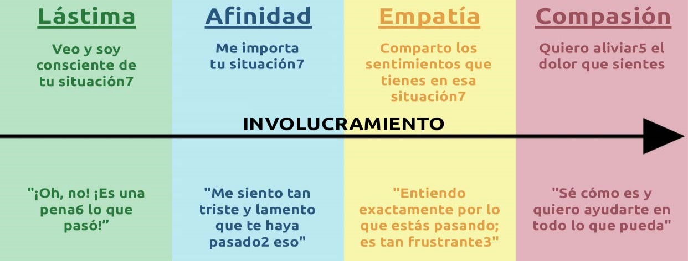
PROGRESIÓN DE IZQUIERDA A DERECHA

En lo que concierne a esta lección y su relación con el liderazgo, queremos centrarnos en la empatía.
La compasión es la acción suprema y el resultado de mostrar empatía por alguien o algo. Saber qué es la empatía y aprender a tenerla te convertirá en un mejor líder.

Esto te ayudará a responder a la situación de forma correcta^. También te permitirá establecer relaciones con los miembros de tu equipo, lo que a su vez fortalecerá tu liderazgo y a tu equipo.
Preguntas para reflexionar
Nota: No es necesario responder todas las preguntas al mismo tiempo. ¡Tómate tu tiempo! Si necesitas más espacio para contestar, usa otra hoja o documento de Word.
- ¿Cómo definirías la empatía?

- ¿Recuerdas una ocasión en que alguien sintió lástima por ti? ¿Cómo te hizo sentir? Si es más fácil, puedes dibujar lo que sucedió.

- ¿Cómo has demostrado compasión alguna vez? Si es más fácil, puedes dibujar lo que sucedió.

- ¿Han tenido compasión por TI alguna vez? Si es así, ¿qué hicieron? Si es más fácil, puedes dibujar lo que sucedió.

- ¿En qué se diferencian la empatía y la compasión?

- ¿Cómo puede ayudarte la empatía como líder?

- ¿Cómo has mostrado empatía alguna vez?

8. ¿Cómo podrías ser más empático?

<< FIN DE LA LECCIÓN 3 >>

Glosario/Diccionario
Está bien si desconoces el significado de una palabra. Este glosario (también conocido como diccionario breve) se incluye para que aprendas nuevas palabras y cómo usarlas. Algunas palabras tienen más de un significado. Las siguientes definiciones se refieren a cómo se utilizan las palabras en este documento únicamente. Si hay otras palabras que no comprendes en esta lección, intenta buscarlas en línea en www.m-w.com.
Lección 1:
- Prever: prepararse para; preparase de antemano
- Conciencia: similar a comprensión; conocimiento de que algo está pasando
- Conflictos: peleas o desacuerdos con otras personas
- Identificar: ver algo y saber qué es; similar a notar
- Intensidad: mucha energía y fuerza en los sentimientos
- Notar: ver algo y saber qué es; similar a identificar
- Proceso/Procesar: una forma de entender las cosas; avanzar hacia la finalización
- Satisfecho(a): sentirse bien, como si hubieras completado algo o logrado una meta
- Tendencias: la forma en que la gente hace las cosas de la misma manera una y otra vez
- Desencadenante: causar una emoción o reacción en las personas
- Comprensión: similar a conciencia; conocimiento de una cosa o un tema
----------------------------
Lección 2:
- Lograr: alcanzar una meta; completar algo
- Comportamientos: formas en que actúa la gente; cosas que hace la gente
- Endorfinas: sustancias químicas que produce el cuerpo cuando está feliz o satisfecho
- Concentrado(a): no permitirá que algo se interponga en el camino para completar una tarea; no distraído
- Reaccionar: responder a una situación o emoción
- Recomendar: sugerir; contarle algo a otras personas porque lo apoyas
- Situaciones: tiempo, lugar o posición de las personas, lugares o cosas donde podría suceder algo; instancias en las que las personas o las cosas pueden ser emocionales y perder el control
- Técnica: una forma de abordar situaciones o lograr ciertas cosas; una forma de hacer las cosas
----------------------------
Lección 3:
- Consciente: algo que haces y eres consciente de que lo estás haciendo
- Experimentar: haber sentido algo o haber pasado por algo; sobrellevar
- Involucrarse: adentrarse; ser participante
- Aliviar: quitar algo con buenas intenciones; hacer sentir mejor
- Pena: decepcionante; triste
- Situaciones: tiempo, lugar o posición de las personas, lugares o cosas donde podría suceder algo; instancias en las que las personas o las cosas pueden ser emocionales y perder el control
- Inconsciente: opuesto de consciente; algo que haces y NO eres consciente de que lo estás haciendo

Completa el Formulario de evaluación de la capacitación:
También puedes acceder al formulario de evaluación si copias este enlace en tu navegador
(debes escribir mayúsculas y minúsculas): https://bit.ly/2SrjVNG o si tomas una foto del código
QR con tu teléfono.

